附件1
参会回执表
姓名 | 职务、职称 | 电话 | E-mail
单位名称
入住酒店 | 珠海横琴凯悦酒店（会议酒店）  扫码预订会议酒店住宿，费用自理。  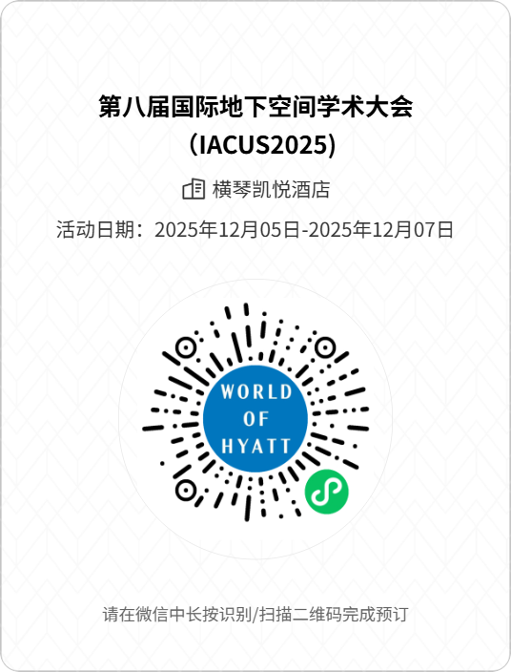  曼哈顿国际度假公寓（周边酒店）  横琴乾元酒店（周边酒店）  星享·横琴天沐酒店（周边酒店）  星乐度星旅酒店（周边酒店）
会议注册方式 | 公对公转账  现场注册  对公账户  账 户：武汉市中威科信材料检测有限公司  账 号：1279 0982 4710 801  开户行：招商银行股份有限公司武汉光谷科技支行  付款信息及其说明：请把参会费汇款至以上账户，并备注单位及参会人姓名。
发票开票信息
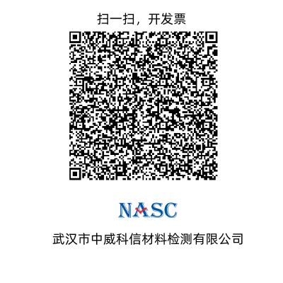
请扫描上方二维码，填写开票信息，并备注专票普票。
备注 | 请将填好的《回执表》于2026年03月31日前Email至会务组（icptt2025@163.com）

